FORMULARIO
PONDERACION TECNICA

Ref. PROCESO DE SELECCIÓN ABREVIADA DE MENOR CUANTIA XXXXXXX, CUYO OBJETO ES XXXXXXXXXX

Yo (nombre representante legal) identificado como parece al pie de mi firma, en mi calidad de (representante legal / apoderado) de (nombre de la persona jurídica o figura asociativa), me permito ofrecer de manera libre y sin costo adicional para la CENAC AVIACION, los siguientes bienes/servicios como ofrecimiento adicional que otorgan ponderación técnica:

Para el presente proceso, el proponente que cumpla con el siguiente requerimiento de factor técnico agregado obtendrá un máximo de SESENTA (60) Puntos.
La Entidad, ha establecido que, para el presente proceso, se determinará la oferta más favorable teniendo en cuenta el literal a) del artículo antes mencionado, soportado en puntajes; por lo que, se exige que la condición técnica adicional debe ser certificada en documento independiente debidamente firmado por el representante legal o quien haga sus veces y será presentado junto con la oferta. Para el presente proceso, el proponente que cumpla con los siguientes requerimientos de factor técnico agregado obtendrá un máximo de 60 Puntos. Por lo cual, el oferente, deberá proveer dentro del término de ejecución del contrato resultante todos o algunos de los ponderables solicitados sin costo alguno para la administración y obteniendo el puntaje de acuerdo con su ofrecimiento.
El oferente que desee obtener dentro de su calificación el puntaje adicional señalado en el presente numeral deberá manifestar que se compromete a proveer dentro del término de ejecución del contrato resultante el ponderable solicitado sin costo alguno para la administración y obtendrá el puntaje de acuerdo con su ofrecimiento.

El seguimiento y control de esta condición técnica adicional estará a cargo del supervisor del contrato durante la ejecución, la misma una vez adjudicado el proceso se convertirá en obligación contractual.

ELEMENTO | DESCRIPCIÓN
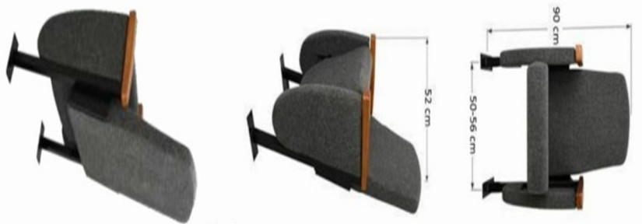 | SILLAS AUDITORIO DAVAA: 84 UNIDADES  Espaldar: Modulada en madera de alta resistencia de 12 mm  Suavizada con espuma inyectada de poliuretano flexible 55kg/mt3 +/-5,520mm de espesor. Retardantes al fuego y/o ignifugado. Forrada en paño Escocia calidad unoxuno o sintéticos. Color azul, costuras en hilo Aptan 40. Se ajusta a los largos de fila según necesidad  Asiento: Estructura metálica 3/4-CR calibre 16. Suavizada con espuma inyectada de poliuretano flexible 55kg/mt3+/-5 120 mm de espesor, norma california TB 117 (USA). Retardantes al fuego y/o ignifugado, Forrada en paño Escocia calidad unoxuno, colores a elección por muestrario, costuras en hilo Aptan 40. Sistema abatible por gravedad, sistema de giro silencioso con rotula en Nylon ejes en acero libre de mantenimientos y ruidos. Soporta 600 ib de fuerza.  Laterales e intermedias: Perfil cuadrado de 1.5" calibre 16 CR. Base en platina de 3/16X2.5". Pintura horneada electroestática Color negro.  Terminales de pasillo: en poliuretano piel integral o moduladas en madera prefabricada 12mm. Forrada en paño  Color azul  Brazos: En poliuretano piel integral, diseño ergonómico, madera.  Fabricación: Anchos: De 50 a 56 cm entre ejes.

NOTA 1: EL PONDERABLE NO SERÁ ACUMULABLE, POR LO CUAL, SEGÚN SEA EL OFRECIMIENTO ASÍ MISMO SE TENDRÁ EN CUENTA LA PUNTUACIÓN QUE APLIQUE.
NOTA 2: En caso de no ofertar los aspectos técnicos objeto de ponderación de la oferta se le asignará cero (0) puntos y la misma no constituye factor excluyente.
NOTA 3: Los factores de ponderación son opcionales no son obligatorios y su ofrecimiento no genera costo económico adicional para el MINDEFENSA - EJÉRCITO NACIONAL – CENTRAL ADMINISTRATIVA Y CONTABLE ESPECIALIZADA CENAC AVIACIÓN.
NOTA 4: El puntaje de la ponderación técnica se dará única y exclusivamente a los oferentes habilitados en la totalidad de las especificaciones técnicas, jurídica, financiera y la valoración de la propuesta económica.
NOTA 5: El seguimiento y control de esta condición técnica adicional, estará a cargo del supervisor del contrato durante la ejecución.

*El oferente debe diligenciar con SI o NO según el ofrecimiento.

XXXXXXXXXXXXXXXXX
Firma del Representante Legal y/o apoderado
C.C.
Nit.

